Дистанционное занятие в группе раннего возраста по «Рисованию»
Филина Алёна Романовна
Тема занятия «Дым из трубы»
Образовательная область: Художественно-эстетическое развитие
Виды детской деятельности: коммуникативная, изобразительная.
Цель занятия. Учить детей правильно держать в руке фломастер ( или карандаш); формировать навык рисования спиралей; формировать интерес к рисованию.
Оборудование. Фломастеры разного цвета по количеству детей; листы бумаги формата А4 по количеству детей.

Приём рисования. Рисование раскручивающихся и закручивающихся внутрь спиралей.

Ход занятия. В начале занятия объясните детям, что сегодня вы будите учиться рисовать спирали. Сначала указательным пальцем правой руки нарисуйте в воздухе большую спираль. Попросите малышей повторить за вами движение. Затем нарисуйте в воздухе маленькую спиральку. Рисуйте сначала раскручивающиеся спирали, затем закручивающиеся внутрь.

Физкультминутка:
«Раз-два…»
Мы становимся все выше, вверх Дети поднимают руки
Достаем руками крыши. Встают на носочки.
Раз-два поднялись, Тянут руки вверх,
Раз-два руки вниз. Опускают рук вниз.

Взрослый. Давайте нарисуем в воздухе спирали! Нарисуйте в воздухе большую спираль, а теперь маленькую – повторяйте за мной! Молодцы! А теперь нарисуем спирали на бумаге.
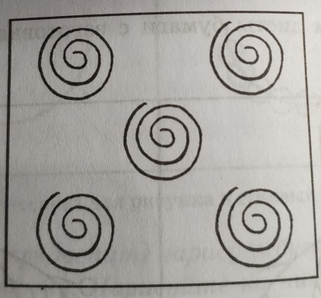
Покажите детям, как нужно рисовать спирали – рисуйте на доске, или на закрепленном на мольберте листе бумаги.
Чтобы навык закрепился правильно, следует ребенку показать, как надо рисовать раскручивающуюся и закручивающуюся спираль, двигай его рукой. В дальнейшем пусть дети рисуют спиральки самостоятельно.
А затем взрослый показывает малышам изображение дома с трубой на крыше, из которой идёт дым.
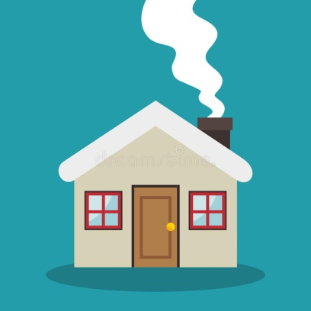
Взрослый. Посмотрите, на этой картинке нарисован деревенский домик. На крыше дома есть труба, а из трубы идет дым. Почему идет дым? Потому что в доме топится печка, ведь на улице холодно. Давайте изобразим пальчиками в воздухе, как дым идет из трубы и клубится, завивается.
Затем раздайте детям основы для рисунков и предложите нарисовать дым, который идет из труб.
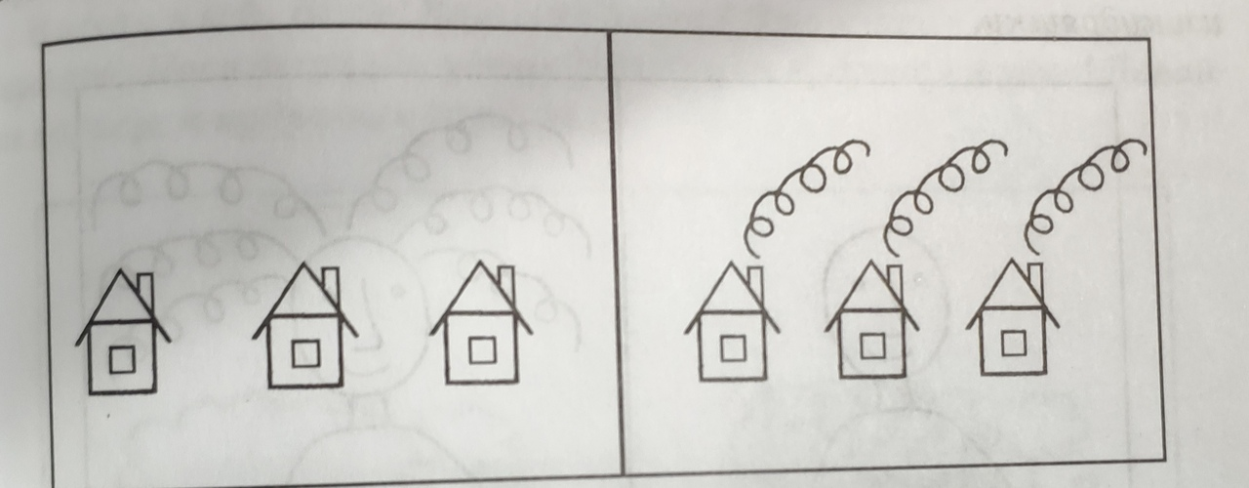
Взрослый. Давайте нарисуем дым, который идет из трубы домика – вот так. Теперь в наших домиках топятся печки, и никакой мороз не страшен!

